专业发展状态评价系统操作指南
1．打开网址http://192.168.111.202:8009，进入专业发展状态评价系统，如图1所示。
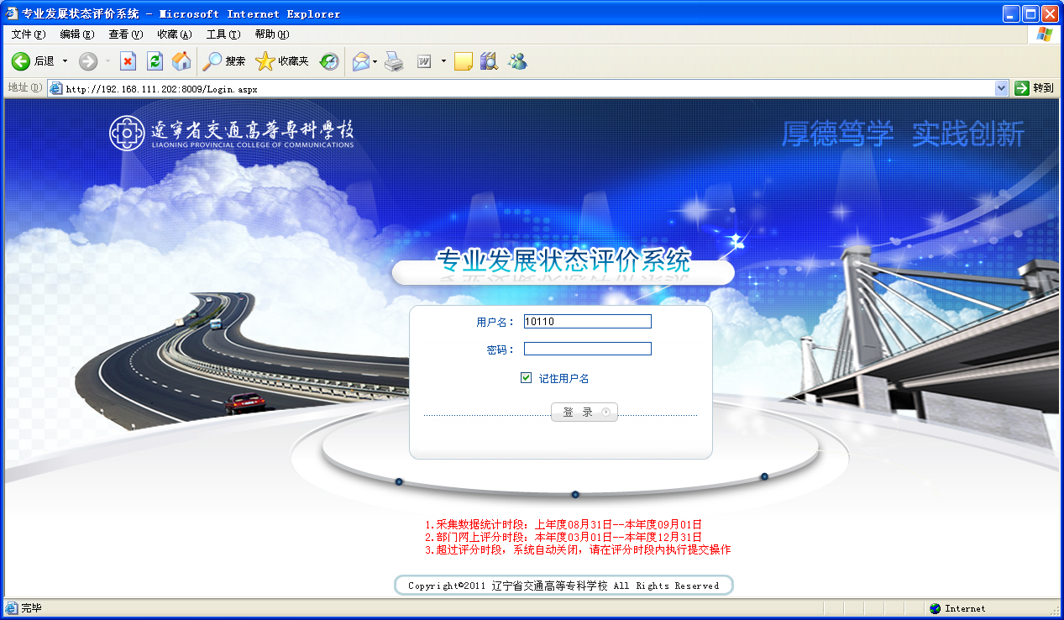
图1 登录界面
2．登录：输入用户名和密码（上次评价时使用的），单击【登录】按钮，进入系统主页面。如果忘记密码，请打电话给发展研究中心，重新设置密码。

3．教学系评价
教学系用户登录以后，能够进行本系的自评，并且只可见本系的评价信息。进入系统后，页面列出本系所有专业的评分情况，如图2所示。
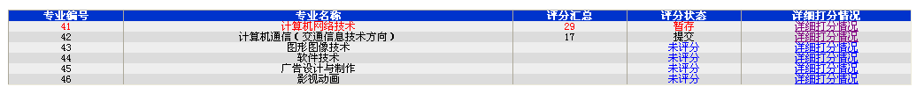
图2 教学系自评分登录界面
- 评分情况：目前该专业的得分之和。
- 评分状态：未评分、暂存、提交。未评分表示目前还没有对该专业评分；暂存表示目前暂时的打分情况，分数可以修改；提交表示已经对该专业评分完毕，所评分数不能修改。
- 详细打分情况：详细打分为链接按钮，单击“详细打分情况”链接按钮，进入对应的专业打分界面，根据二级指标，通过下拉列表进行打分，如图3所示。
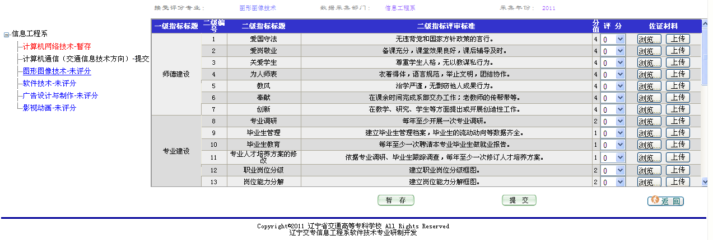
图3 教学系详细打分界面
- 界面左侧是各个系部专业的目录树：点击目录树节点，可以切换各个专业。
- 接受评分专业：目前选择接受评分的专业。
- 数据采集部门：当前进行评分的职能部门。
- 数据采集年份：当前的评分的年份。
- “返回”键：单击该键，返回到登录界面。
- “暂存”键：单击该键，可以在打分的过程中进行暂存，以便下次继续进行打分，暂存的状态时打分可以修改。
- “提交”键：当教学系为某一专业全部打分完毕，进行暂存后，提交按钮可用，单击该键可以提交，提交后，用户打分不能修改。
注：1.各教学系完成评价的标志是：在登陆页面所有专业的“评分状态”均为“提交”。
2.在详细打分界面，“佐证材料”栏各项功能均未启用，各系可根据自己掌握的材料或进行必要的专业调查进行评价。

4．职能部门评价
职能部门登录以后，能够依据二级指标给各个专业打分，并且只可见本部门打分信息。进入系统后，页面列出本部门对所有专业的评分情况，如图4所示。
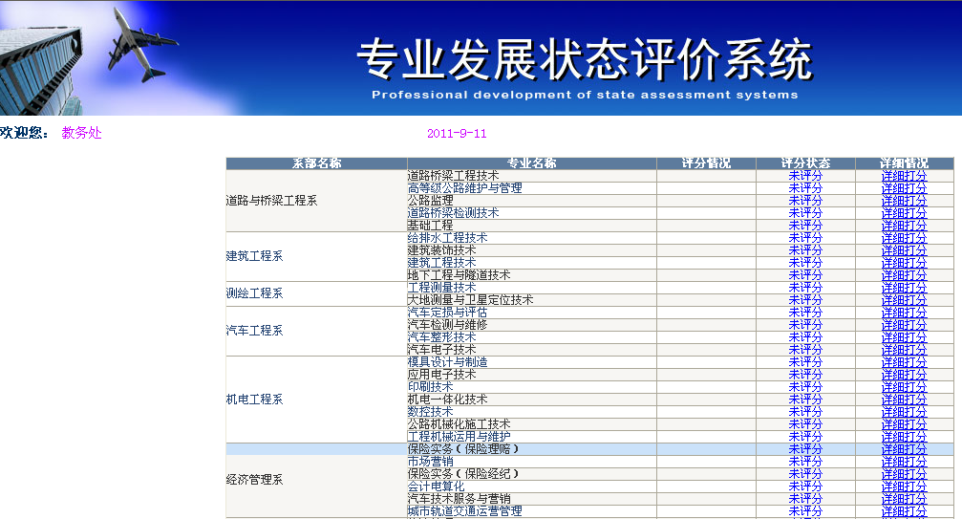
图4 职能部门评价索引界面
- 评分情况：目前该专业的得分之和。
- 评分状态：未评分、暂存、提交。未评分表示目前还没有对该专业评分；暂存表示目前暂时的打分情况，分数可以修改；提交表示已经对该专业评分完毕，所评分数不能修改。
- 详细打分：详细打分为链接按钮，点击“详细情况”链接按钮，进入对应的专业打分界面，根据二级指标，通过下拉列表进行打分，如图6所示。
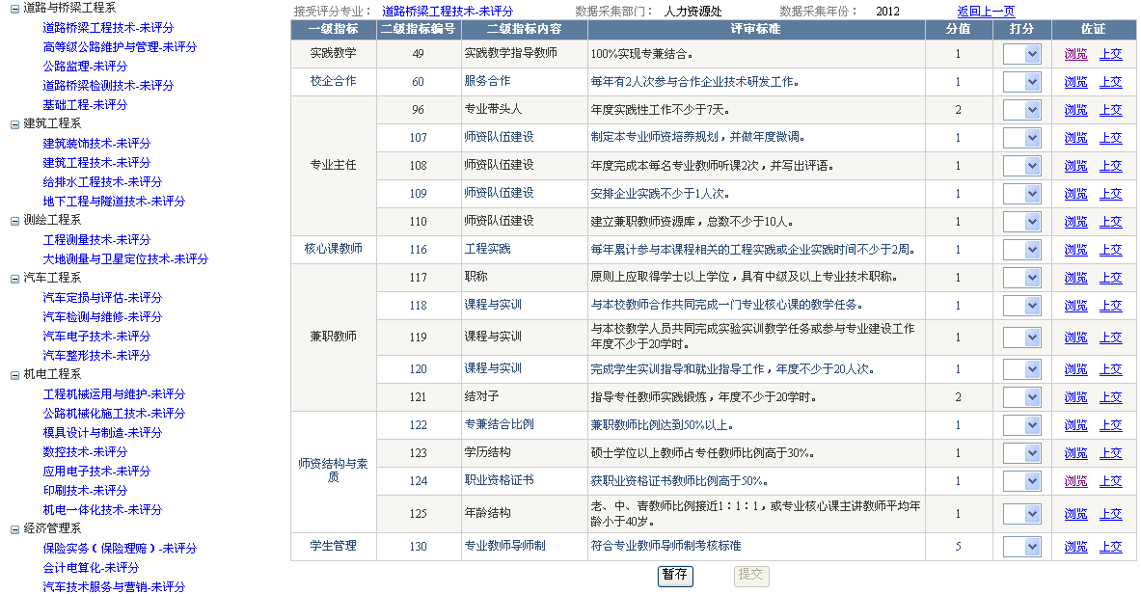
图6 职能部门详细打分界面
- 界面左侧是各个系部专业的目录树：点击目录树节点，可以切换各个专业。
- 接受评分专业：目前选择接受评分的专业。
- 数据采集部门：当前进行评分的职能部门。
- 数据采集年份：当前评分的年份。
- “返回上一页”键：单击该键，返回职能部门登录界面。
- “暂存”键：单击该键，可以在打分的过程中进行暂存，以便下次继续进行打分，暂存的状态时打分可以修改。
- “提交”键：当职能部门为某一专业全部打分完毕，进行暂存后，提交按钮可用，单击该键可以提交，提交后，用户打分不能修改。
注：1.各职能部门完成评价的标志是：在登陆页面所有专业的“评分状态”均为“提交”。
2.在详细打分界面，“佐证”栏各项功能均未启用，各职能部门可根据自己掌握的材料或进行必要的专业调查进行评价。

注意事项：
本次专业评价的时段为2011-2012学年度，即2011年9月1日至2012年8月30日，对于个别跨年度指标数据，以本次数据采集的截止时间节点向前推算到规定年数的采集时间起点，例如：规定3年的数据，可由2012年8月30日向前推算3年的数据采集时间起点为2009年的9月1日。

发展研究中心
2012.12.1

